PRESSEMITTEILUNG

Netz auf und Film ab: Mini Babybel® ist der perfekte Sofa-Snack
Promotion bietet mit jedem Netz Mini Babybel® zwei Gratis-Videos für zu Hause

Grasbrunn, 09. Oktober 2015 – Mit Mini Babybel® heißt es für Snackliebhaber im Aktionszeitraum von KW 48 bis 51 ab auf die Couch und lossnacken. Denn an jedem Netz der kleinen Käselieblinge finden Filmbegeisterte einen Code für zwei Gratis-Videos. Einfach online bestellen und nach Hause liefern lassen. Der Rückversand ist kostenfrei. Für den Handel bietet diese Promotion ein attraktives Zusatzgeschäft. Begleitet wird die Promotion für den trendigen Käsesnack, der schon jetzt in der Top-Liga der beliebten Snacks spielt, mit einer massiven TV- und Online-Power.

Genüssliches Snacken und entspannte Gemütlichkeit beim Filmegucken gehört für viele fest zusammen. Beim Fernsehen zu Hause werden Käsesnacks am häufigsten gegessen.2 Mini Babybel® liegt dabei absolut im Trend: Die kleinen Käselieblinge spielen schon jetzt in der Top-Liga der beliebten Snacks.¹ Den perfekten Filmgenuss bietet die Kultmarke jetzt in einer attraktiven Promotion. Im Aktionszeitraum von KW 48 bis 51 findet sich an jedem Netz Mini Babybel® ein Gutschein-Code für zwei Leihfilme, die einfach nach Hause geliefert werden. Damit werden potenzielle Neukunden zum Snacken verführt und treue Stammkunden erneut begeistert.

So funktioniert es:
- An jedem Aktionsnetz findet sich ein Gutschein-Code für zwei Leihfilme auf Verleihshop.de, Deutschlands größter Online-Videothek.
- Der Code wird auf einer Microsite www.verleihshop.de/babybel eingegeben.
- Zwei Leihfilme werden auf dem Postweg direkt nach Hause geliefert, der Rückversand ist kostenfrei.
- Filme entspannt auf der Couch mit Mini Babybel® genießen!

Mini Babybel® unterstützt Händler im Aktionszeitraum durch auffällige Zweitplatzierungen – und bietet damit ein großes Potential für Zusatzumsätze. Bis zu 182 Prozent mehr Absatz ist mit einer Zweitplatzierung im Snack-Umfeld möglich.³
Die Promotiondisplays, Werbesäulen und Wobbler für das Kühlregal machen Kunden mit dem Aktions-Motto „Der perfekte Sofa-Snack“ auf das Angebot aufmerksam.
Begleitet wird die Promotion weiterhin mit einer massiven TV- und Online-Power. Über 100 Millionen Mediakontakte werden durch einen Mini Babybel® Markenspot auf reichweitenstarken TV-Sendern und Videoportalen wie YouTube generiert. Zusätzlich sorgen Facebook, Online-Banner und die Promotion-Website für die richtige Aktivierung. Eine runde Sache für den Handel.

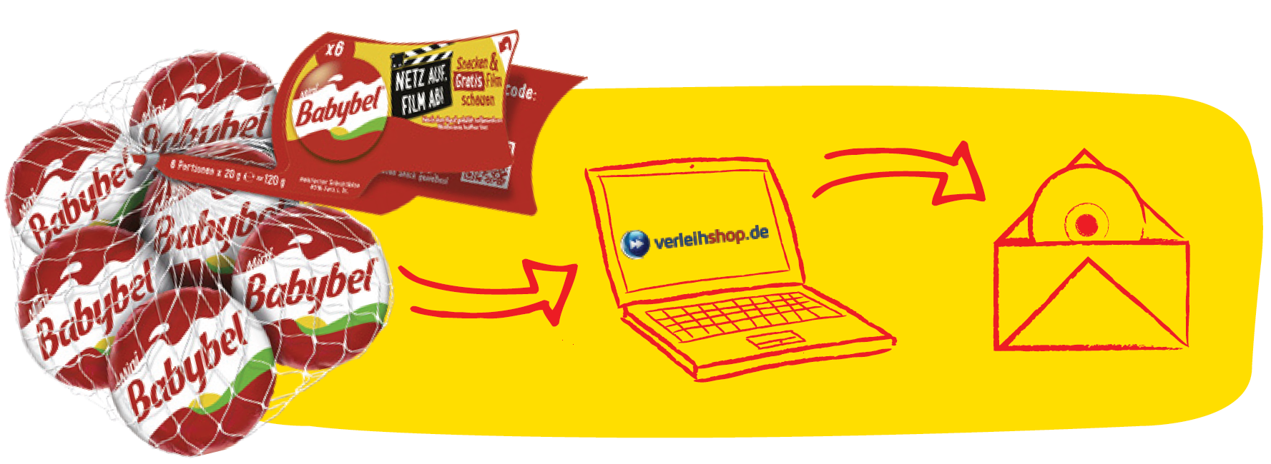

Über Bel
Die Bel Gruppe ist einer der führenden Markenkäsehersteller weltweit. Das Portfolio von differenzierten, international bekannten Marken wie Die lachende Kuh®, Kiri®, Mini Babybel®, Leerdammer® und Boursin® sowie mehr als 20 lokalen Marken, ermöglichte es der Gruppe, im Jahr 2014 einen Umsatz von 2,8 Milliarden Euro zu erwirtschaften. Rund 11.000 Mitarbeiter in mehr als 30 Ländern tragen zum Erfolg der Gruppe bei. Die Produkte der Bel Gruppe werden in 28 Werken produziert und in über 130 Ländern verkauft. Die in Grasbrunn bei München ansässige Tochtergesellschaft Bel Deutschland GmbH ist für den Vertrieb der Produkte in Deutschland und Österreich verantwortlich. Das Unternehmen verzeichnete im Jahr 2014 einen Umsatz von 289 Millionen Euro und beschäftigt derzeit 127 Mitarbeiter.

Weitere Informationen unter www.bel-deutschland.de und www.babybel.de.

Weitere Informationen und Bildmaterial können Sie gerne anfordern bei:
zweiblick // kommunikation, kristina lutilsky
wilhelm-hale-str. 50, 80639 münchen
fon 089.21668114, fax 089.21668115, k.lutilsky@zweiblick.com

